Universidad de San Carlos de Guatemala

Ingeniería en Ciencias y Sistemas

Matemática para Computación 2

Manual de Usuario

**Herramienta de Algoritmo de Búsqueda**

Cristian Giovanni Estrada Ramirez

Carnet 202006413

**INDICE**

**INTRODUCCION** 3

**ALCANCE** 3

**ESTRUCTURA** 4

• **ALGORITMO DE BUSQUEDA POR ANCHO:** 4

• **ALGORITMO DE BUSQUEDA POR PROFUNDIDAD:** 6

# **INTRODUCCION**

Este manual técnico detalla un programa orientado a grafos y la búsqueda por ancho y profundidad. El objetivo principal es la visualización y representación gráfica de estructura de datos como los grafos, nodos y aristas. También se explorará el funcionamiento de los algoritmos de búsqueda.

# **ALCANCE**

Se busca que dicho programa ayude a los estudiantes de matemática para computación 2 de la universidad de san Carlos a comprender el funcionamiento de las búsquedas por ancho y búsquedas por profundidad de los grafos, haciéndolo de forma grafica e intuitiva para lograr hacer el aprendizaje lo más entendible.

# **Instrucciones de Uso**

### **Mapa de aplicación:**

Al iniciar el programa nos encontraremos con la interfaz en la cual se mostrarán los grafos, la cual se divide en los siguientes bloques:

1. Input vértice: En ella ingresaremos el nombre del vértice que se desea ingresar
2. Botón ingreso vértice: Agrega el vertice a la red de nodos que tendrá el grafo
3. Conexión vértice inicio: Indica el vértice inicial al cual se le conectará con otro
4. Conexión vértice fin: Indica el vértice final de la arista, es hacia donde se va a conectar el vértice anterior
5. Botón agregar arista: Añade la arista al grafo, esto para conectar dos vértices dentro del grafo
6. Pantalla grafo: En este bloque se mostrará el grafo generado y la resolución de la búsqueda
7. Input posición inicial: En este apartado ingresaremos el vértice que se tomará como vértice inicial
8. Botón dibujar grafo: Imprime el grafo generado a partir de los vértices y aristas ingresadas
9. Botón búsqueda por anchura: Imprime la solución de la búsqueda del árbol por ancho
10. Botón búsqueda por profundidad: Imprime la solución de la búsqueda del árbol por profundidad

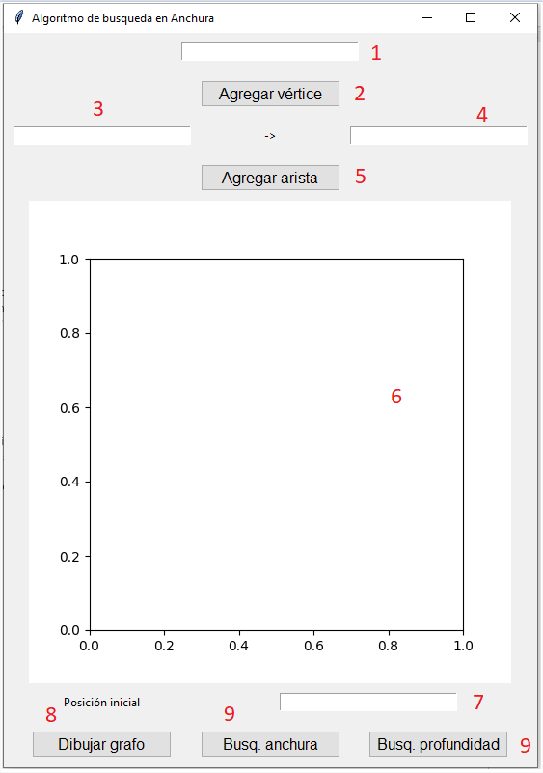

### **Insertar nuevo vértice:**

Para comenzar a utilizar el programa podemos ingresar nuevos vértices, para lo cual ingresaremos la etiqueta de un vértice y presionaremos el botón de “Agregar vértice”:

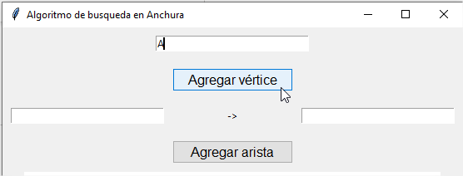

De esa forma podemos agregar los vértices que consideremos necesarios.

### **Agregar aristas al grafo:**

Para agregar una nueva arista consideremos vértices que ya hayamos creado anteriormente, para este escenario utilizaremos los vértices A y B:



Al procesar, ya habremos creado una nueva arista entre ambos vértices.

### **Mostrar grafos:**

Hasta el momento hemos creado nuestro grafo, sin embargo, no hemos podido visualizarlo de forma gráfica, para lo cual utilizaremos la opción “Dibujar grafo”:

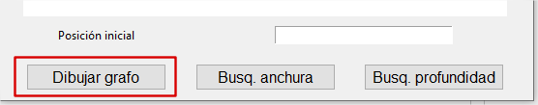

Como podemos observar, esto nos generará el grafico que hasta el momento vamos creando:

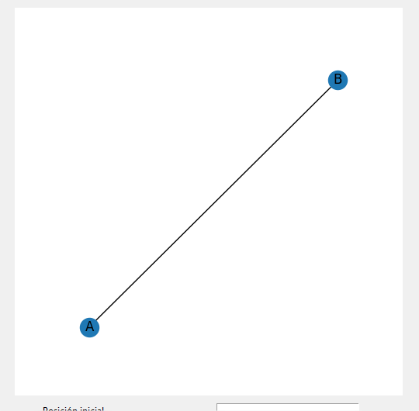

### **Búsqueda por anchura:**

Una vez hayamos terminado de crear nuestro grafo podemos comenzar a utilizar las opciones de búsqueda que el programa nos brinda, comenzaremos haciendo la búsqueda utilizando el algoritmo de búsqueda a lo ancho, recordemos de indicar la posición inicial del grafo:

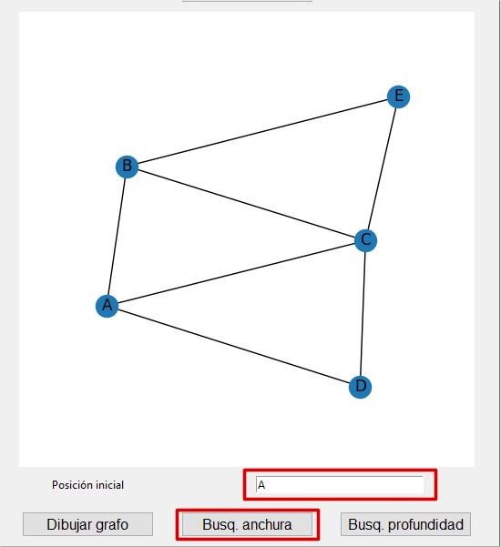

Una vez procesado nos mostrará el resultado del árbol generado a partir del algoritmo seleccionado:

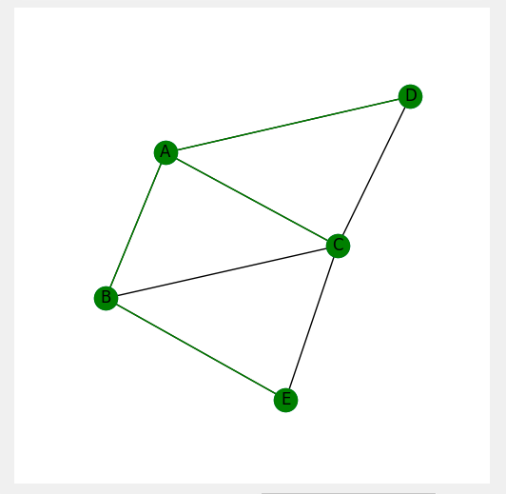

### **Búsqueda por profundidad:**

Para la búsqueda por profundidad realizamos el mismo procedimiento, seleccionamos la posición de inicio y damos click al botón “Busq. Profundidad”:

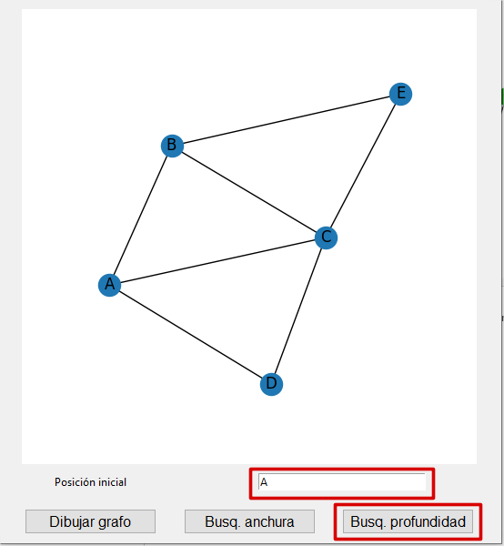

Al terminar de procesar nos generará el árbol a partir del algoritmo de búsqueda por profundidad:

